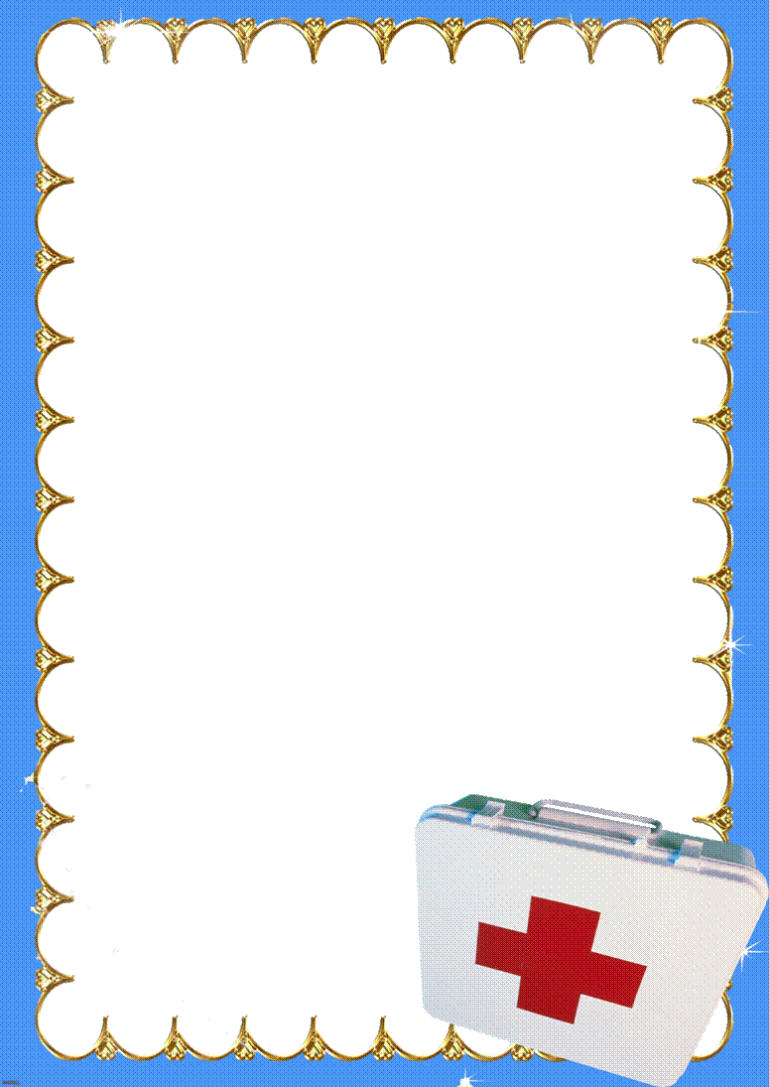
Основные правила,
выполнение которых позволит существенно снизить риск инфицирования респираторными вирусами,
в том числе вирусами гриппа

Правило 1.

Соблюдайте гигиену рук!
Чистые руки – это гарантия того, что Вы не будете распространять вирусы, инфицируя себя, когда прикасаетесь ко рту и носу, и окружающих – через поверхности.
Как можно чаще, особенно, после пользования общественным транспортом, после любого посещения улицы и общественных мест, перед и после еды, мойте руки водой с мылом или используйте средство для дезинфекции рук.
Носите с собой дезинфицирующее средство для рук или дезинфицирующие салфетки, чтобы иметь возможность в любой обстановке очистить руки.
Эти простые меры удалят вирусы с Ваших рук!

Правило 2.

Проводите регулярную влажную уборку помещения, где Вы находитесь, чистку и дезинфекцию поверхностей с использованием бытовых моющих средств. Обратите, прежде всего, внимание на дверные ручки, поручни, столы, стулья, компьютерные клавиатуры и мышки, телефонные аппараты, пульты управления, панели оргтехники общего пользования и другие предметы, к которым прикасаетесь в быту и на работе. Поддерживать чистоту поверхностей – одно из самых простых, но самых важных правил!
Как можно чаще и регулярно проветривайте помещение и увлажняйте воздух любыми доступными способами в помещении, где Вы находитесь.

Правило 3.

Избегайте многолюдных мест или сократите время пребывания в местах большого скопления людей (общественный транспорт, торговые центры, концертные залы и др.).

Избегайте близкого контакта с людьми, которые кажутся нездоровыми, у которых имеются признаки респираторной инфекции (например, кашляют, чихают).
Избегайте рукопожатий и поцелуев при приветствии (до прекращения сезона заболеваемости ОРИ).
Помните, что респираторные вирусы передаются от больного человека к здоровому человеку воздушно-капельным путем (при разговоре, чихании, кашле). Поэтому старайтесь соблюдать расстояние не менее 1-1,5 м от лиц, которые имеют симптомы респираторной инфекции.
Соблюдайте «респираторный этикет»:
прикрывайте рот и нос салфеткой (платком), когда чихаете или кашляете;
используйте одноразовые бумажные салфетки (платки), которые выбрасывайте сразу после использования;
при отсутствии салфетки (платка) кашляйте или чихайте в сгиб локтя;
не касайтесь немытыми руками носа, рта и глаз.
Используйте медицинскую маску, если:
Вы ухаживаете за больным респираторной инфекцией,
Вы, возможно, будете контактировать с людьми с признаками респираторной инфекции.
ВАЖНО! При использовании медицинских масок необходимо соблюдать правила:
1. Обработать руки спиртосодержащим средством или вымыть с мылом.
2. Удерживая маску за завязки или резинки вплотную поднести к лицу белой стороной внутрь и фиксировать завязками (резинками) в положении, когда полностью прикрыта нижняя часть лица – и рот, и нос.
3. В конце придать нужную форму гибкой полоске (носовому зажиму), обеспечивая плотное прилегание маски к лицу.
4. Снять изделие, удерживая за завязки (резинку) сзади, не прикасаясь к передней части маски.
5. Выбросить снятую маску в закрывающийся контейнер для отходов.
6. Вымыть руки с мылом или обработать спиртосодержащим средством.
7. При необходимости надеть новую маску, соблюдая этапы 1-3.
ВАЖНО!
Использовать маску не более двух часов.
Немедленно заменить маску в случае ее намокания (увлажнения), даже если прошло менее двух часов с момента использования.
Не касаться руками закрепленной маски.
Тщательно вымыть руки с мылом или обработать спиртосодержащим средством после прикосновения к используемой или использованной маске.
Одноразовые маски нельзя использовать повторно.
Правило 4.

Ведите здоровый образ жизни! Это повысит естественную сопротивляемость Вашего организма к инфекции.

Чаще совершайте прогулки на свежем воздухе, высыпайтесь и придерживайтесь правил рационального питания (пища должна быть витаминизированной, в особенности богата витаминами А, В1, С, в пищу должны быть максимально включены овощи, фрукты, особенно содержащие витамин С).

Правило 5.

- случае появления симптомов респираторной инфекции, в том числе гриппа (повышение температуры тела, озноб, слабость, головная боль, заложенность носа, конъюнктивит, кашель, затрудненное дыхание, боли в мышцах и чувство «ломоты» в теле):
оставайтесь дома и вызывайте врача на дом;

дети с признаками острой респираторной инфекции должны оставаться дома и не посещать дошкольные учреждения и школы;

строго выполняйте все назначения и рекомендации, которые Вам даст врач (постельный режим, прием лекарственных средств);

максимально ограничьте свои контакты с домашними, особенно детьми, пожилыми людьми и лицами, страдающими хроническими заболеваниями, чтобы не заразить их;

используйте медицинскую маску, если Вы вынуждены контактировать с людьми.

Помните, что своевременное обращение к врачу и начатое лечение позволит минимизировать риск развития и степень тяжести основного осложнения гриппа – пневмонии.

